**離乳食の作り方～初期～**

白岡市保健センター

**簡単にできる！**

大人のご飯と一緒に

作れるよ♪

**おかゆの作り方**

**＊準　備＊　　お米、分量の水、湯飲み茶わん、炊飯器**

**＊作り方＊　　①大さじ１のお米を研ぎ、湯飲み茶わんに入れる。**

**②分量の水（下の表を参照）を①に入れる。**

**③大人のご飯を炊くときに炊飯器の中央に②を置き、**

**通常通り炊飯のスイッチをＯＮ！**

**④炊き上がると、湯飲みの中はおかゆができ、周りは大人のご飯ができあがり☆**



|  |  |
| --- | --- |
|  | お米大さじ1に  対しての水の量 |
| 10倍がゆ  (生後5～6か月頃) | 大さじ10 |
| 7倍がゆ  (生後7～8か月頃) | 大さじ7 |
| 5倍がゆ  (生後9～11か月頃) | 大さじ5 |

**☆初めてあげるときは、10倍がゆをつぶしてなめらかにしてあげてください。**

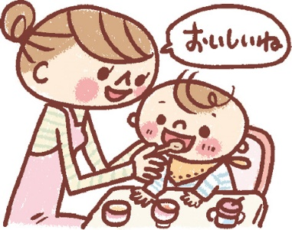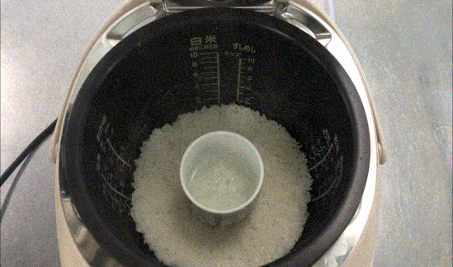

**裏ごしにんじんの作り方**

おかゆに慣れたら

野菜にチャレンジ！

**＊準　備＊　　にんじん、湯（だし汁でもＯＫ）**

**＊作り方＊　　①にんじんは皮をむき、適当な大きさに切り、**

**水からゆでる。**

**②①を裏ごしする。湯を加えてのばす。**

**※にんじんはやわらかくなるまでゆでます。**

**小さめに切ってゆでると火の通りも早く、裏ごししやすいです。**

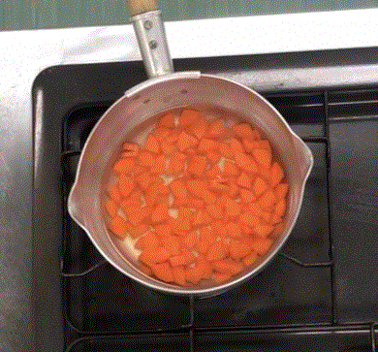

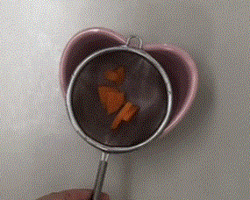

**裏ごしは茶こしを使うと便利です♪**

野菜に慣れたらたんぱく質源を！

最初は豆腐がおすすめ

**裏ごし豆腐の作り方**

**＊準　備＊　　絹ごし豆腐、湯（だし汁でもＯＫ）**

**＊作り方＊　　①絹ごし豆腐をゆでる。**

**②①を裏ごしする。湯を加えてのばす。**

